# 文档综述

* 1. 版本修订记录

|  |  |  |
| --- | --- | --- |
| 修订时间 | 修订内容 | 修订人 |
| 2018-09-04 | 初始化 | Tina.Li |
| 2018-09-13 | “发现”完善 | Tina.Li |
| 2018-09-14 | “学习计划”完善 | Tina.Li |
| 2018-09-15 | “笔记”完善 | Tina.Li |
| 2018-09-16 | “我的”完善 | Tina.Li |

* 1. PRD输出环境

|  |  |
| --- | --- |
| 文档名称 |  |
| 版本 |  |
| 体验环境 |  |
| 撰写时间 |  |
| 撰写人 |  |

* 1. 产品介绍

# 产品结构

* 1. 产品功能结构图

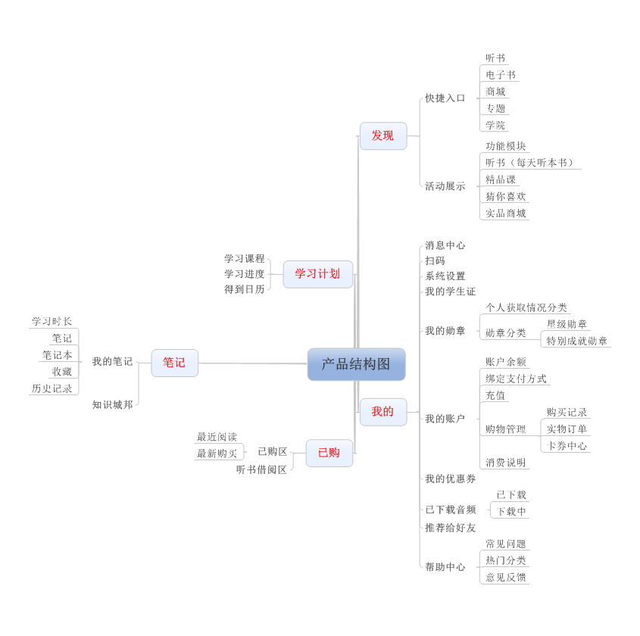

* 1. 产品信息结构图

# 全局说明

* 1. 功能权限
  2. 键盘说明
  3. 页面内交互
* 页面滑动与刷新

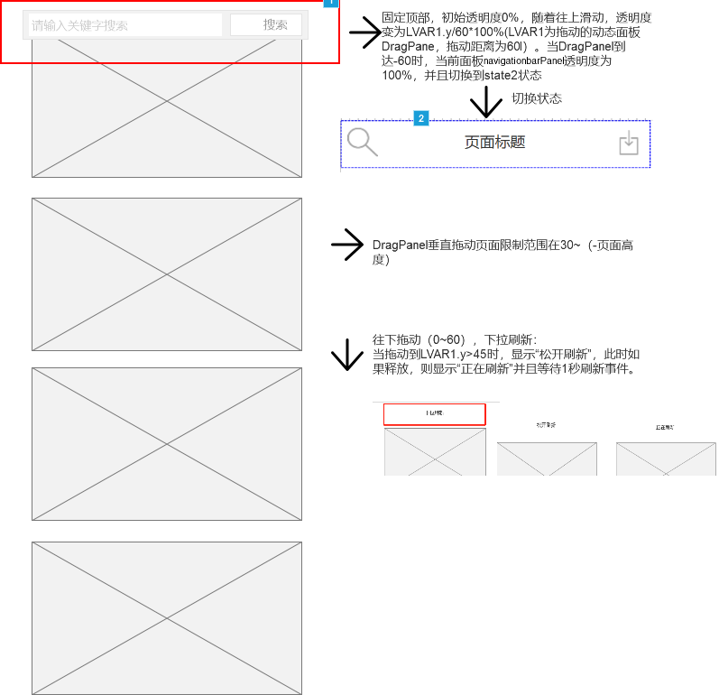

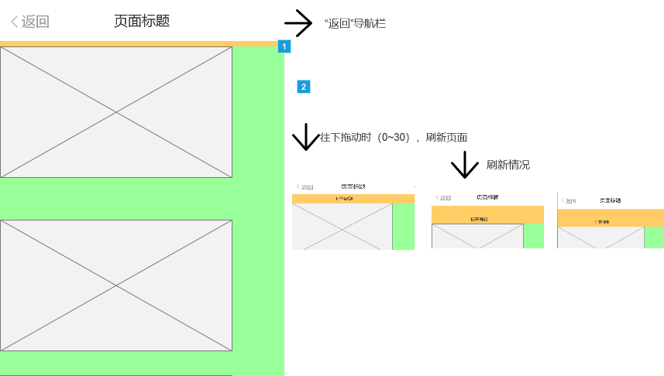

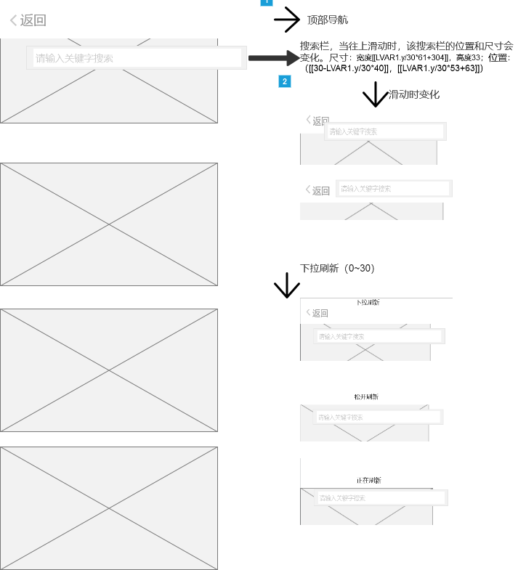

* 1. 页面异常
  2. 页面间切换交互方式
  3. 更多操作

# 详细功能说明

* 1. 登陆/注册页

“得到”App的登陆方式采用手机号码与验证码、密码登陆及第三方微信登陆相结合的方式，最大的便捷之处是省去了注册的流程，用户个人手机号即账户名，而通过手机号和验证码验证登陆及第三方登陆的过程就替代了相对繁琐的注册过程。用户在登陆以后可以再设置个人登录密码，同时熟悉用户的个人页面。

1. 登陆/注册页面

页面逻辑内容：

页面交互说明：

1. 登陆/注册功能逻辑流程

镇店之宝ZhenDianZhiBaoPage

精选书单JingXuanShuDanPage

品牌解读人PinPaiJieDuRenPage

分类FenLeiPage

* 1. 功能模块跳转页面

1. “发现”功能块

听书ListenBookPage

电子书ElectronicBookPage

商城ShopBook

全部课程AllCoursePage

专题SpecialPage

发现DiscoveryPage

* “听书“功能块页面

下图为“听书”主页面（ListenBookPage），当点击相应的功能块，则跳转到对应的页面。

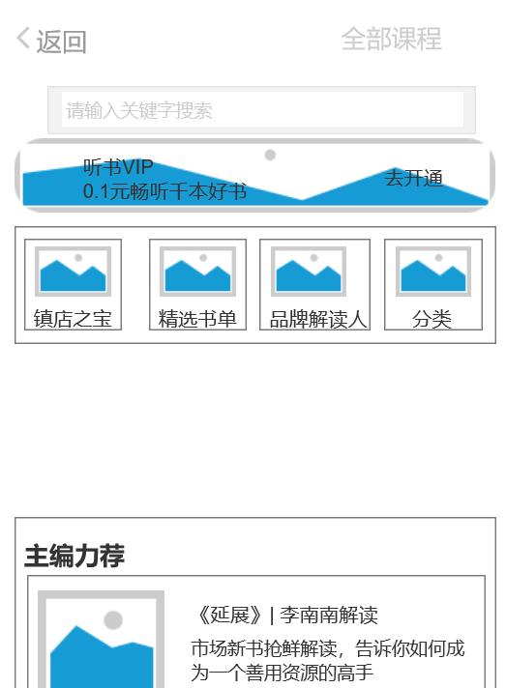

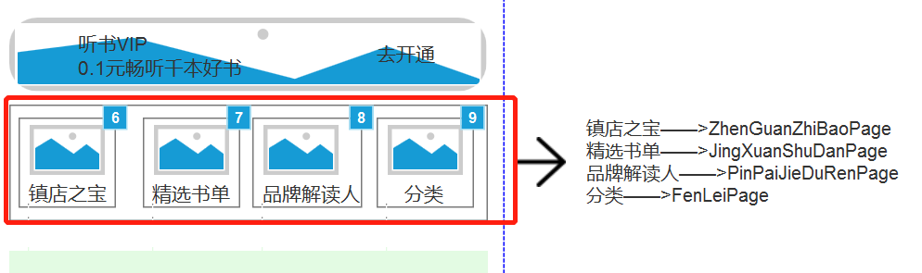

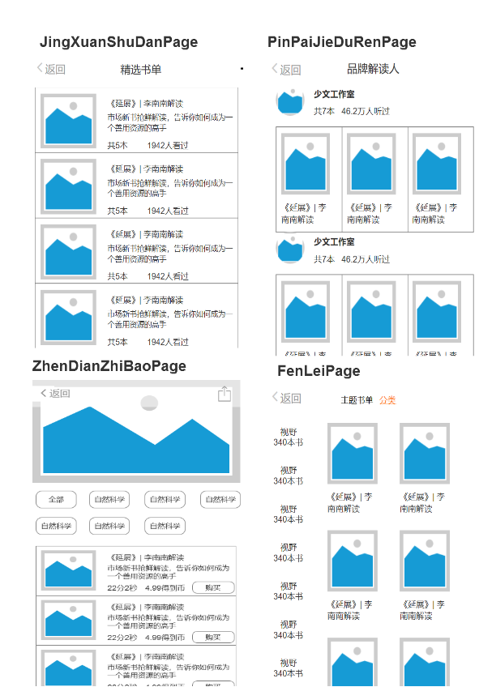

1. “学习计划”功能块

该页面显示用户“待学习”和“已学习”的课程，并且支持客户调整课程顺序，记录客户打卡日期。

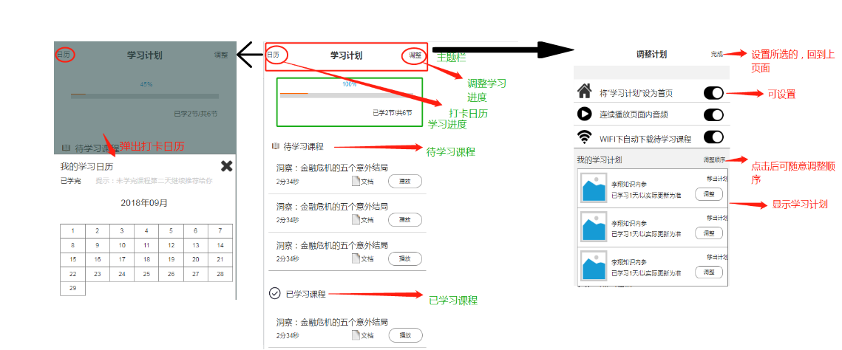

1. “笔记”功能块

笔记

我的笔记

总学习时长

笔记

笔记本

收藏

历史纪录

知识城邦

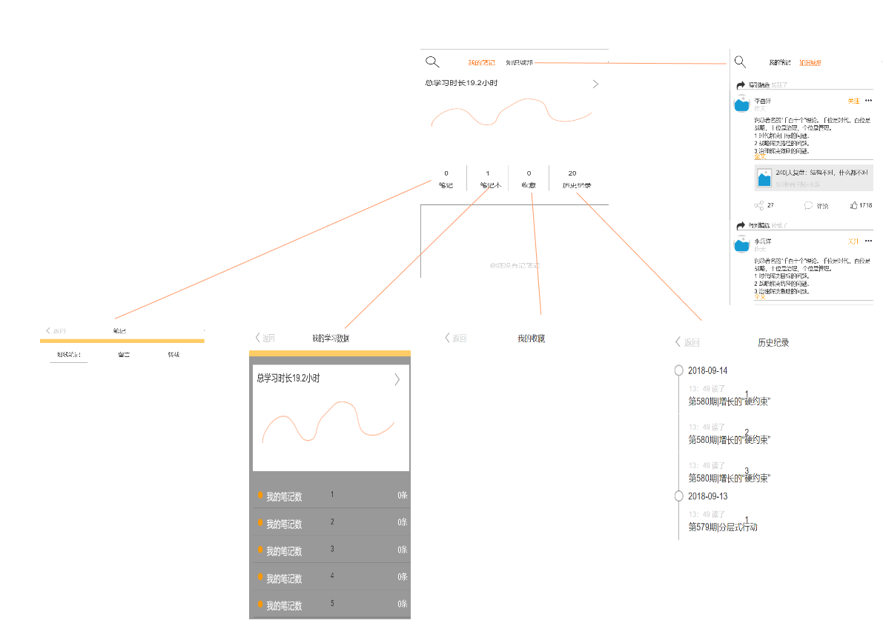

1. “已购”功能块

该功能块分为已购区和听书借阅区

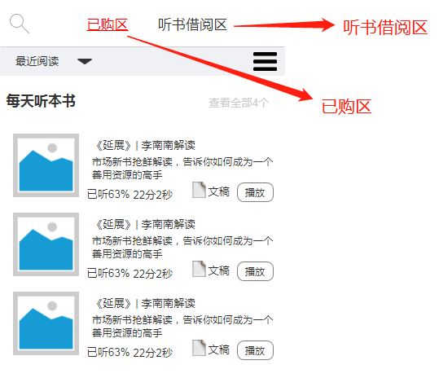

1. “我的”功能块

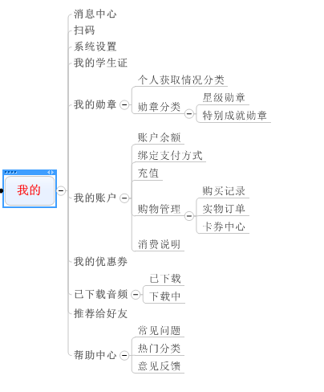

主页面效果图

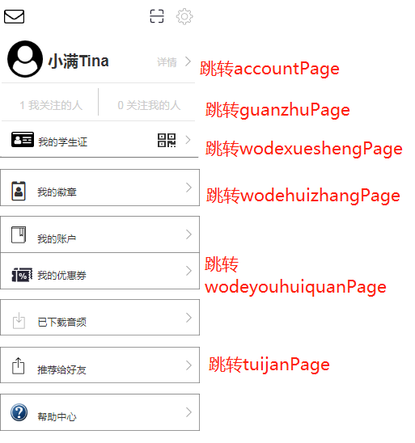

交互页面

1. AccoutPage

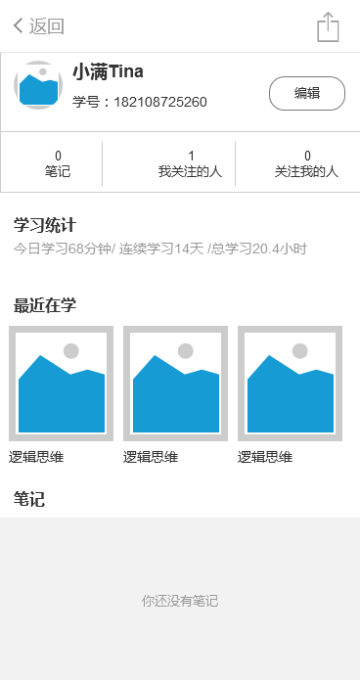

1. guanzhuPage

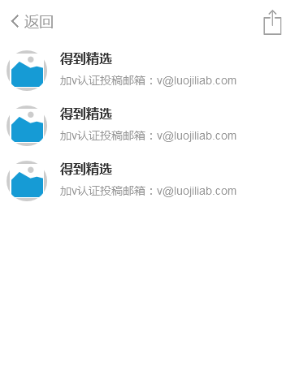

1. guanzhuwoPage
2. wodexueshengPage

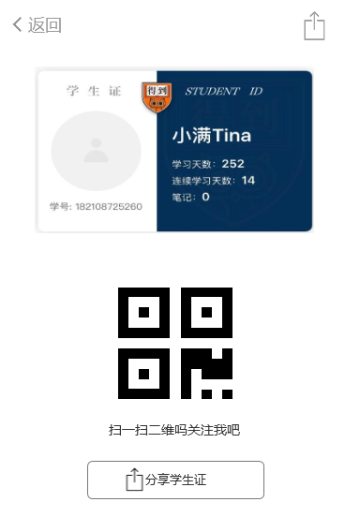

1. wodehuizhangPage

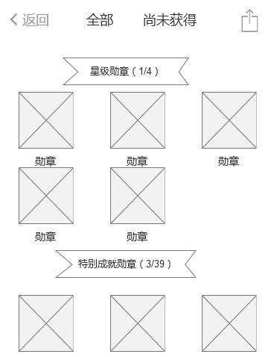

1. wodeyouhuiquanPage

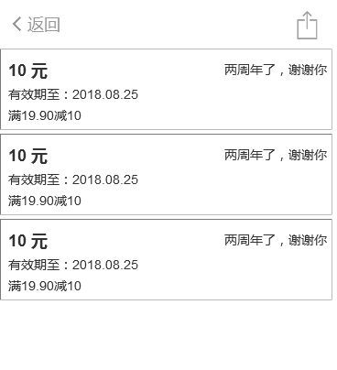

1. tuijianPage

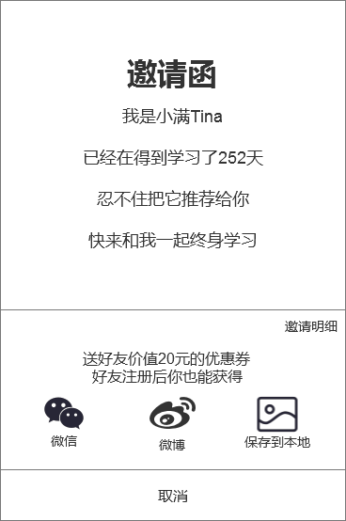

1. shezhiPage

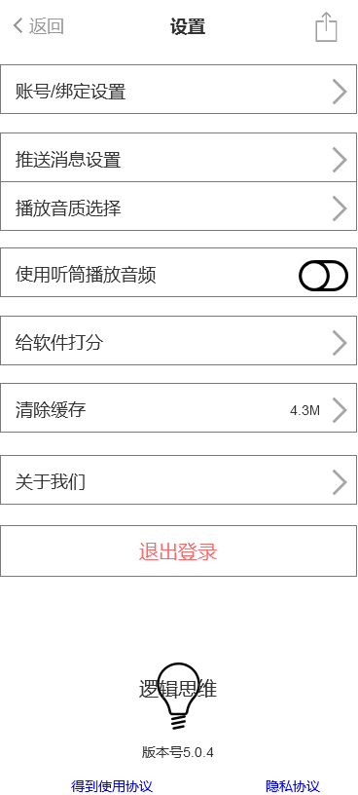

1. xiaoxiPage

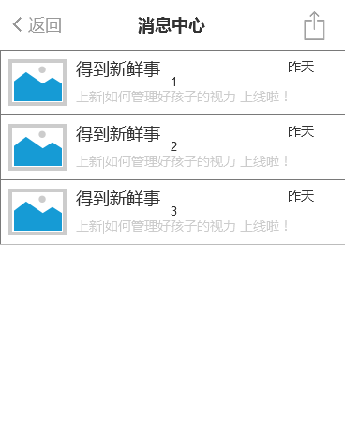

# 测试页面异常页面及突发状况

* 1. 网络异常
  2. 登录异常
  3. 数据丢失